Evropski samit pacijenata o inovacijama - Eurpean Patient Innovation Summit (EPIS), vebinar 1: Podaci su važni 09. Septembar 2021.

Ovo je prvi od tri vebinara u organizaciji EPIS-a. Prvi govornik je Marc Bouting, Novartis.
Kompanija Novartis sprovodi značajan zaokret u upravljanju svojim razvojnim aktivnostima i proizvodnim portfoliju uključujući pacijente u sam početak razvoja novih lekova. Za uspešno, pravovremeno, pravilno stvaranje novih lekova potrebno je da postoji dobar uvid u potrebe pacijenata pre nego što se kreira strategija za razvoj proizvoda i to na način koji podrazumeva povezivanje sa pacijentima pre registracije leka.
Glavni principi na kojima počiva saradnja i korišćenje podataka su:
-krajnje potrebe definisane su zajedno sa pacijentima
-kliničke studije su kreirane na način da odgovaraju i pacijentima i kompanijama
-potrebe pacijenata su integrisane u plan razvoja brendova
Podaci su važni, posebno podaci koji postoje u digitalnim kanalima, svim učesnicima, organizacijama pacijenata, zajednicama pacijenata, zdravstvenim sistemima i na kraju, zajednici u celini.
Podaci su takođe važni i individuama, ali se njihov glas o načinu na koji se podaci koriste, prikupljaju i čuvaju najčešće ne čuje dovoljno.
Šta EPIS radi po pitanju podataka?
EPIS se fokusira na različite probleme koji postoje kada su u pitanju podaci, sa posebnim osvrtom na odgovore na sledeća pitanja:
1. koja je vrednost podataka pacijenata za zdravstvenu zajednicu
2. koji su ključni koraci kada je u pitanju uspostavljanje jasnih pravila i kanala komunikacije podataka
3. koji su izazovi u uspostavljanju kanala komunikacije podataka i kako se pacijenti mogu uključiti u njihovo kreiranje
Ciljevi vebinara:

Ključni koraci za kreiranje okvira za podatke o pacijentima:
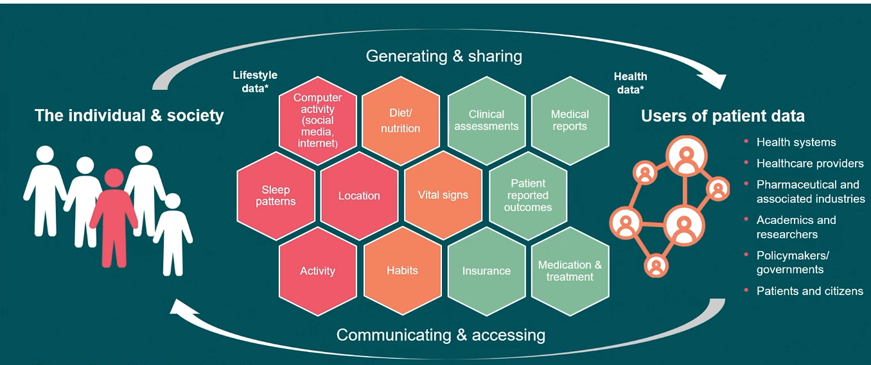
Podaci su uglavnom kreirani od strane pojedinaca i zdravstvenog sistema. Ti podaci se zatim dele sa akademskom zajednicom, lekarima, farmaceutskim kompanijama, ministarstvima i drugim relevantnim državnim organima itd. Važno pitanje koje se postavlja kada su u pitanju podaci je njihovo deljenje i ograničen pristup.
Gost vebinara bio je Brad Power, osnivač CancerHackerLab-a, čija organizacija pomaže obolelima od raka da uz pomoć Hackhathona pronađu najbolju terapiju za svakog pacijenta uz saradnju sa pacijentima, bio-informatičarima i lekarima. Cilj je da se kroz više izvora podataka, korišćenjem baza podataka iz naučnih, zdravstvenih, organizacija pacijenata i ličnih iskustava pronađu optimalan izbor terapije za pacijenta.
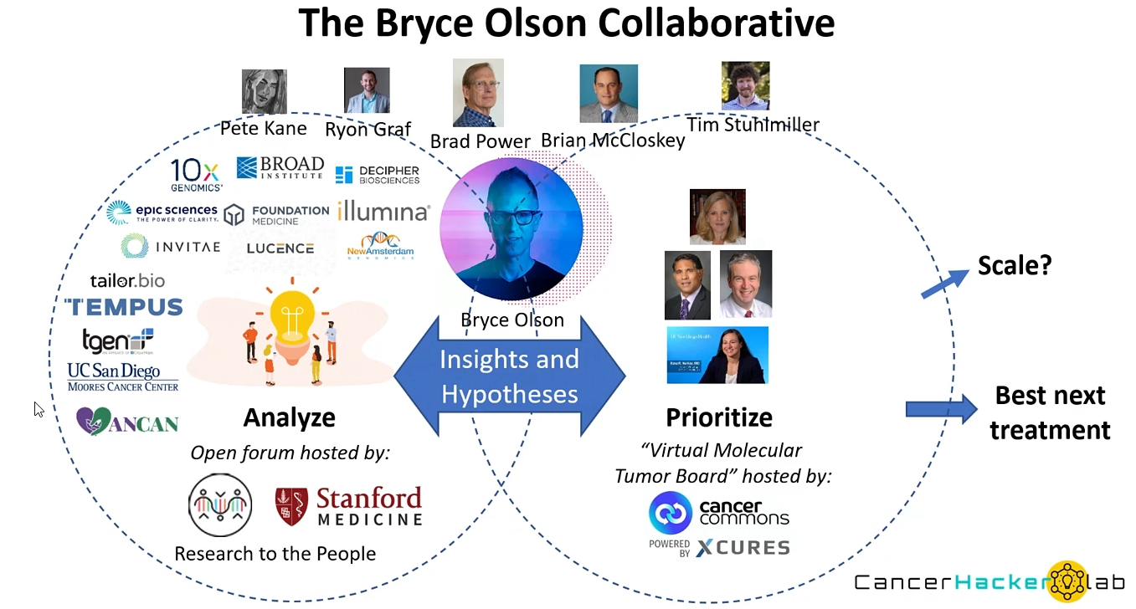

Gost vebinara bila je i prof. dr Katarzyna Wac i QoL Lab Univerziteta u Ženevi. Naučna zajednica bavi se i činjenicom koliko nam novi izumi (gedžeti) pomažu u prikupljanju podataka o našem zdravlju. Prema njihovom istraživanju mobilni telefoni su 88% vremena uz nas, dok je na tržištima dostupno preko 400 uređaja koji mere i prikupljaju podatke o našem zdravlju.
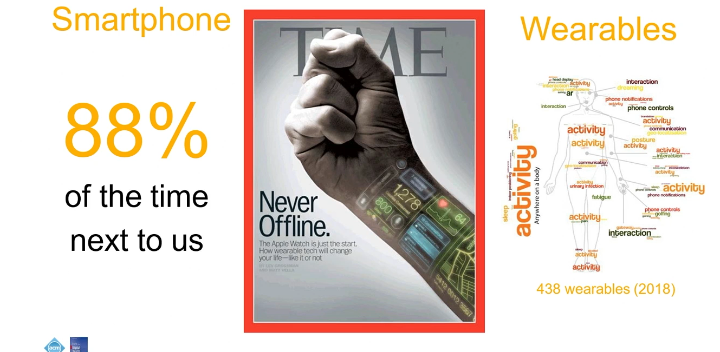
Iako pojedini uređaji ne sakupljaju precizne podatke o količini sna, pređenih koraka ili otkucaja srca, svakako se trend ovih podataka može smatrati potencijalno pouzdanim u praćenju kvaliteta života (QoL – quality of life).
Postoji više stvari koje utiču na kvalitet života. Svetska zdravstvena organizacija kvalitet života definiše kao percepciju individue o njenoj poziciji u životu u kontekstu kulture i sistema vrednosti u okruženju gde žive, u vezi sa njihovim ličnim ciljevima, očekivanjima, standardima i interesima.

Važno je kako se sagledavaju načini na koji se podaci po grupama iznad prikupljaju, kako se koriste za poboljšanje kvaliteta života i u krajnjoj liniji, očuvanja zdravlja stanovništva.
Modifikovana definicija zdravlja podrazumeva zdravlje kao sposobnost prilagođavanja i upravljanja sobom u uslovima socijalnih, fizičkih i emotivnih izazova.
Projekat svakako nastavlja da ispituje upotrebu podataka koje uređaji koje svakodnevno koristimo prikupljaju u projektovanju kvaliteta života kroz varijable spomenute u četiri stuba.
Treći govornik je Neil Johnson iz Global Heart Hub-a iz Irske. Ono što je u Irskoj jedan od većih izazova kada su u pitanju podaci o pacijentima je njihovo prikupljanje. Različiti algoritmi prate korišćenje interneta, pretrage i kroz mašinsko učenje promovišu sadržaje pacijentima. Organizacija pokušava da pronađe odgovor na pitanje kako povećati poverenje pacijenata u prikupljanje podataka, važnost procesa deljenja podataka i njihovo čuvanje.
Govornici su se osvrnuli i na aktuelnu pandemiju CoVid19 i načina na koji je uticala na upravljanje podacima. Pandemija je otvorila mnoge prilike ali i probleme koji se tiču podataka u zdravstvu. Ono što je definitivno je da je upotreba tehnologije izuzetno napredovala, kako u komunikaciji na relaciji lekar-pacijent, tako i u svakodnevnom radu i dijagnostici. Problemi koji su se javili se pre svega odnose na manju interakciju između ključnih učesnika - pacijenata i udruženja pacijenata, lekara i farmaceutske industrije kao i naučne zajednice.
Saradnja svih učesnika u procesu upravljana podacima je jedini put ka njihovoj svrsishodnoj upotrebi. Farmaceutske kompanije, zdravstveni sistemi i dijagnostički centri treba da promene dogmu raditi stvari za organizacije pacijenata i pacijente ka raditi stvari sa organizacijama pacijenata i pacijentima. U svakodnevnom životu je prisutno mnogo alata za namerno i nenemerno prikupljanje podataka i njihovo skladištenje. Ono što je bojazan je da je tehnologija omogućila ubrzano prikupljanje podataka, ali da naučna, zdravstvena zajednica i organizacije pacijenata treba još puno da rade na efikasnom načinu korišćenja tih podataka u unapređenju kvaliteta života pacijenata i razvoja medicinskih rešenja na bazi stvarnih potreba pacijenata u što kraćem vremenskom periodu.

Vladimir Filipović, član ORS-a

